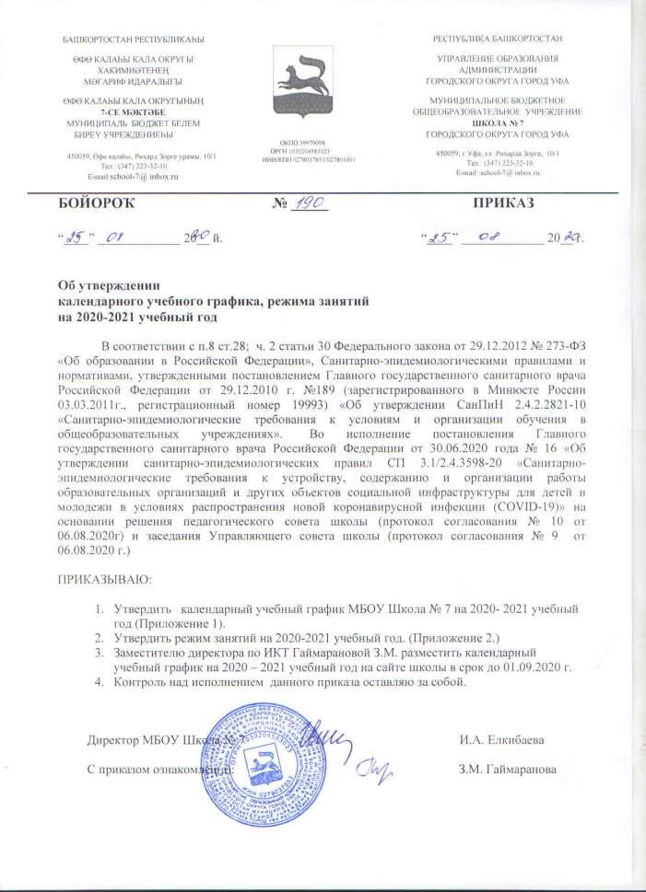

Приложение 1.

к приказу №___от________

**Календарный учебный график на 2020-2021 учебный год**

# Пояснительная записка

Календарный учебный график МКОУ «Ретлобская СОШ»составлен в соответствии с п.8 ст.28; ч. 2 статьи 30 Федерального закона от 29.12.2012 № 273-ФЗ «Об образовании в Российской Федерации», Санитарно-эпидемиологическими правилами и нормативами, утвержденными постановлением Главного государственного санитарного врача Российской Федерации от 29.12.2010 г. №189 (зарегистрированного в Минюсте России 03.03.2011г., регистрационный номер 19993) «Об утверждении СанПиН 2.4.2.2821-10 «Санитарно-эпидемиологические требования к условиям и организации обучения в общеобразовательных учреждениях», на основе ч. 1 ст. 41 ФЗ «Об образовании в Российской Федерации» и включает в себя определение оптимальной учебной, внеучебной нагрузки, режима учебных занятий и продолжительности каникул.

Порядок организации и осуществления образовательной деятельности по основным общеобразовательным программам - образовательным программам начального общего, основного общего и среднего общего образования (утв. п. 17 приказа Министерства образования и науки РФ от 30 августа 2013 г. № 1015) учебный год в образовательной организации начинается 1 сентября 2020 года и заканчивается в соответствии с учебным планом соответствующей общеобразовательной программы.

В процессе освоения общеобразовательных программ учащимся предоставляются каникулы.

В соответствии с приказом Минобразования РФ от 9 марта 2004 г. №1312 «Об утверждении федерального базисного учебного плана и примерных учебных планов для образовательных учреждений Российской Федерации, реализующих программы общего образования» (нормативный срок освоения), требованиями СанПин 2.4.2.2821-10 от 29.12.2010г. №189, Производственного календаря на 2019 год с праздничными и выходными днями, составленного согласно ст. 112 ТК РФ (в ред. от 23.04.2012 N 35-ФЗ), приказом Минздрав соцразвития РФ от 13.08.2009 № 588н «Об утверждении порядка исчисления нормы рабочего времени на определенные календарные периоды времени (месяц, квартал, год) в зависимости от установленной продолжительности рабочего времени в неделю» и проекта Постановления Правительства РФ «О переносе выходных дней в 2020 году»

Во исполнение постановления Главного государственного санитарного врача Российской Федерации от 30.06.2020 года № 16 «Об утверждении санитарно-эпидемиологических правил СП 3.1/2.4.3598-20 «Санитарно-эпидемиологические требования к устройству, содержанию и организации работы образовательных организаций и других объектов социальной инфраструктуры для детей и молодежи в условиях распространения новой коронавирусной инфекции (COVID-19)»

Праздничные выходные дни, сокращенные рабочие дни в 2020-2021 учебном году дляобучающихся при шестидневней неделе:

|  |  |
| --- | --- |
| **Праздничные выходные дни:**  4 ноября- День народного единства  1, 2, 3, 4, 5, 6, 8 января - Новогодние каникулы  7 января - Рождество Христово  20 января – День Республики Дагестан  23 февраля - День защитника Отечества  8 марта- Международный женский день  1 мая - Праздник Весны и Труда  9 мая - День Победы  13 мая-Ураза Байрам  12 июня- День России  20 июля-Курбан Байрам | **Сокращенные рабочие дни:** |

**1. Количество классов – комплектов 20:**

1. класс – 4; 5 класс – 1; 9 класс – 1;
2. класс – 3; 6 класс – 1; 10 класс – 1; 3класс – 2; 7 класс – 1; 11 класс – 1.

4 класс – 4; 8 класс – 1;

1. **Регламентирование образовательного процесса на учебный год:** 
   1. В 1-9 классах по четвертям

|  |  |  |  |
| --- | --- | --- | --- |
|  | **Дата** | | **Продолжительность** |
| **начала**  **четверти** | **окончания**  **четверти** |
| 1 четверть | 01.09.20 | 25.10.20 | 8 недель |
| 2 четверть | 04.11.20 | 29.12.20 | 8 недель |
| 3 четверть | 11.01.21 | 19.03.21 | 10 недель |
| 4 четверть | 01.04.21 | 31.05.21 | 8 недель |
| Итого продолжительность учебного года | | | 1 классы – 33 неделе  2-8, 10 классы - 35 недели  9,11 классы – 34 недели |

* 1. В 10-11 классах на полугодия:

|  |  |  |  |
| --- | --- | --- | --- |
|  | **Дата** | | **Продолжительность** |
| **начала полугодия** | **окончания полугодия** |
| I полугодие | 01.09.20 | 30.12.20 | 16 недель |
| II полугодие | 11.01.21 | 25 (31).05.21 | 19 недель |
| Итого продолжительность учебного года | | | 35 недель |

1. 3**.**Продолжительность каникул в течение учебного года:

|  |  |  |  |
| --- | --- | --- | --- |
| осенние | 26.10.20 | 03.11.20 | 8 дней |
| зимние | 30.12.20 | 10.01.21 | 11 дней |
| весенние | 20.03.21 | 31.03.21 | 11 дней |
| летние | 26.05.21  1.06.21 | 31.08.21  31.08.21 | 99 дней  93 дней |
| *Дополнительные каникулы для 1 классов | 15.02.21 | 21.02.21 | 7 дней |
| Итого для 2-8, 10 классов | |  | 124 дня |
| Итого для 9, 11 классов | |  | 130 дней |
| Итого для 1 классов | |  | 137 дней |

1. **Формы и сроки проведения промежуточной аттестации**

Промежуточная аттестация - это установление уровня достижения результатов освоения учебных предметов, курсов, дисциплин (модулей), предусмотренных образовательной программой, начиная с 1 класса.

Промежуточная аттестация, проводится по каждому учебному предмету, курсу, дисциплине (модулю) по итогам учебного года с 10 по 20 мая по отдельному графику.

Письменные проверочные, контрольные работы проводятся в дистанционном формате с использованием форм и таблиц сервисов jamboard, google, yandex, других бесплатных сервисов.

Формами промежуточной аттестации являются:

- для обучающихся по программам начального общего образования:

**Наименование учебного класс** **Форма промежуточной аттестации** **предмета**

Русский язык 1-4 Контрольная работа (диктант, тест)

Математика 1-4 Контрольная работа (тест) для обучающихся по программам основного общего образования:

|  |  |  |  |
| --- | --- | --- | --- |
| **Наименование учебного**  **предмета** | **Класс** | **Форма промежуточной аттестации** | |
| Русский язык | 5-8 | Контрольная работа (диктант, изложение, тест) | |
| Иностранный язык | 8 | Контрольная работа (тест) | |
| Математика | 5-8 | Контрольная работа (тест, диагностическая  работа) | |
| История России. Всеобщая  история | 5 | Контрольная работа (тест, диагностическая  работа) | |
| Биология | 6 | Контрольная работа (практическая работа, тест) | |
| Физика | 7 | Контрольная работа (практическая работа, тест) | |
| -для обучающихся по программам среднего общего образования: | | |  |
| **Наименование учебного**  **предмета** | **Класс** | **Форма промежуточной аттестации** | |
| Русский язык | 10 | Контрольная работа (тест, диагностическая работа в формате ЕГЭ, диктант) | |
| Литература | 10 | Контрольная работа (тест, диагностическая работа в формате ЕГЭ, творческий зачет) | |
| Иностранный язык(английский) | 10 | Контрольная работа (тест, диагностическая работа в формате ЕГЭ) | |
| Математика | 10 | Контрольная работа (тест, диагностическая работа в формате ЕГЭ) | |
| История | 10 | Контрольная работа (тест, диагностическая работа в формате ЕГЭ) | |
| Обществознание (включая экономику и право) | 10 | Контрольная работа (тест, диагностическая работа в формате ЕГЭ) | |
| География | 10 | Контрольная работа (тест, диагностическая работа в формате ЕГЭ) | |
| Биология | 10 | Контрольная работа (тест, диагностическая работа в формате ЕГЭ) | |
| Физика | 10 | Контрольная работа (тест, диагностическая работа в формате ЕГЭ) | |
| Химия | 10 | Контрольная работа (тест, диагностическая работа в формате ЕГЭ) | |
| Информатика и ИКТ | 10 | Контрольная работа (тест, диагностическая работа в формате ЕГЭ) | |

Формой проведения промежуточной аттестации по учебным предметам, преподаваемым за счет части учебного плана, формируемой участниками образовательных отношений для 5-8 классов, регионального (национально-регионального) компонента и компонента образовательного учреждения для 9-11 классов является годовая отметка. **4**.**Организация дежурства**

Дежурный учитель назначается приказом по школе и дежурит в соответствии с графиком дежурства.

Дежурные учителя начинают свою работу в 07.45 ч. И заканчивают её через 15 минут после последнего урока.

**Расписание дежурства администрации:**

|  |  |  |  |
| --- | --- | --- | --- |
| **Ф.И.О.** | **Должность** | **День недели** | **Время** |
| Курбанов Г.Р | Зам. директора по УВР | понедельник | 08.00 - 18.00 |
| Магомединов Ш.Г | Директор | вторник | 08.00 - 18.00 |
| Курбанов Г.Р | Зам. директора по УВР | среда | 08.00-18.00 |
| Магомединов Ш.Г | Директор | четверг | 08.00-18.00 |
| Курбанов Г.Р | Зам. директора по УВР | пятница | 08.00-18.00 |
| Магомединов Ш.Г | Директор | суббота | 08.00-18.00 |

**Режим работы в период школьных каникул** Занятия детей в проводятся по временному утвержденному расписанию, составленному на период каникул, в дистанционном формате.

1. **Расписание родительских собраний.**

Родительские собрания проводятся в цифровом формате с использованием бесплатных площадок для проведения видеоконференций.

1. 24, 25 августа 2020 года
2. 15,16 сентября 2020 года
3. 26 сентября 2020 года – собрание родителей будущих первоклассников
4. 17,18 ноября 2020 года
5. 9,10 февраля 2021 года
6. 13,14 апреля 2021 года

1. **Торжественные мероприятия, проводятся дистанционно по особому графику, утверждённому директором школы.**
2. **Циклограмма работы педагогического коллектива:**

Педагогические совещания, совещания трудового коллектива, заседания методических объединений переведены в цифровой формат с целью минимизацией прямого контакта работников.

1. Общее собрание трудового коллектива (посещение обязательно для всех работников) - проводится два раза в год.
2. Педагогический совет (посещение обязательно для всех педагогических работников) - проводится не менее 4-х раз в год.
3. Административное совещание при директоре - проводится каждый понедельник в 14:00.
4. Совещание при директоре (посещение обязательно для всех педагогических работников) - проводится в первый и третий понедельник месяца в 14:00 (с сентября по июнь).
5. Заседание Методического совета проводится во второй понедельник месяца в 14:00 (с сентября по июнь).
6. Заседание методических объединений (посещение обязательно для педагогических работников, относящихся к данному методическому объединению) и участников творческих проектов и экспериментов четвертая среда месяца в 14:00 (с сентября по июнь).
7. Заседание профкома (посещение обязательно для членов профсоюза) - проводится не менее 2-х раз в год.
8. Психолого-педагогическая комиссия - проводится не менее 4-х раз в год.
9. Совет профилактики – проводится не менее одного раза в месяц (также по мере необходимости).

9. **Организация работы по субботам во внеурочное время**

Тематические субботы проводятся в дистанционном формате.

|  |  |  |  |
| --- | --- | --- | --- |
| **№** | **Название тематической субботы, дата проведения** | | **Формат мероприятий (форма проведения)** |
| 1. | 19.09.20 | Спортивная суббота «День здоровья» | Спортивные состязания (Онлайн) |
| 2. | 10.10.20 | Этносуббота «Фестиваль народов РД» | История моего народа. Традиции, национальное блюдо, костюмы (Онлайн) |
| 3. | 14.11.20 | Профориентационная суббота | Досуговое общение, тестирование, |
|  |  | «Моя будущая профессия» | экскурсия (Онлайн) |
| 6. | 27.03.21 | Безопасная суббота «Моя безопасность» | Онлайн встречи с сотрудниками , ГИБДД |
| 7. | 17.04.21 | Экологическая суббота «Мы-защитники природы» | Онлайн -акция |
| 8. | 24.04.21 | Патриотическая суббота «Герои ВОВ» | Онлайн – конкурсы, экскурсии |

Приложение 2.

к приказу №____от________

# Режим занятий обучающихся 1-11 классов на 2020-2021 учебный год

Настоящий Режим занятий обучающихся установлен в целях обеспечения и соблюдения конституционных прав граждан Российской Федерации и Республики Башкортостан на образование, гарантии общедоступности и бесплатности общего образования, в соответствии сФедеральным Законом от 29.12.2012 № 273-ФЗ «Об образовании в Российской Федерации», с учетом мнения совета обучающихся, родительского комитета в соответствии со ст. 30Федерального Закона от 29.12.2012 № 273-ФЗ «Об образовании в Российской Федерации».

Учебный год в МКОУ «Ретлобская СОШ»(далее – Учреждение) начинается в 2020 году 1 сентября и заканчивается 25 мая 2021 года для 1,9,11 классов и 31 мая 2021 года для 2-10 классов.

Продолжительность учебного года составляет не менее 34 недель без учета государственной (итоговой) аттестации, в первом классе – 33 недели. В соответствии с годовым календарным учебным графиком учебный год распределяется на четверти/полугодия.

Продолжительность каникул в течение учебного года составляет не менее 30 календарных дней, летом – не менее 8 недель.

Для обучающихся в 1 классе в феврале устанавливаются дополнительные недельные каникулы. Сроки и продолжительность каникул в каждом учебном году определяются годовыми календарными учебными графиками.

Обучение проводится в первую смену.

Учебные занятия проводятся по 6-дневной учебной неделе; Учебные занятия начинаются в 8 часов 00 минут.

Внеурочные занятия планируются на субботние дни.

Расписание уроков составляется с учетом дневной и недельной умственной работоспособности обучающихся и шкалой трудности учебных предметов. Для обучающихся 1 классов наиболее трудные предметы проводятся на 2 уроке; 2–4 классов – 2–3 уроках; для обучающихся 5–11классов – на 2–4 уроках.

В течение учебного дня проводится не более одной контрольной работы. Контрольные работы проводятся, как правило, на 2–4 уроках.

Продолжительность урока (академический час) во всех классах, составляет 45 минут.

Продолжительность перемен между уроками составляет 5 минут, большой перемены (после 3 урока) – 15 минут.

Организация индивидуального обучения обучающихся на дому проводится на основании заключения лечебного учреждения. Количество часов в неделю составляет:

* в 1–4 классах – до 8 часов; - в 5–8 классах – до 10 часов;
* в 8 классе – до 11 часов; - в 10–11 классах – до 12 часов в неделю.

Во исполнение постановления Главного государственного санитарного врача Российской Федерации от 30.06.2020 года № 16 «Об утверждении санитарно-эпидемиологических правил СП 3.1/2.4.3598-20 «Санитарно-эпидемиологические требования к устройству, содержанию и организации работы образовательных организаций и других объектов социальной инфраструктуры для детей и молодежи в условиях распространения новой коронавирусной инфекции (COVID-19)», письма Министерство образования и науки Республики Дагестан от.

**График начала занятий в МКОУ «Ретлобская СОШ»**

# для учащихся на 2020-2021 учебный год

|  |  |  |  |
| --- | --- | --- | --- |
| **№** | **Время** | **Классы** | **Вход** |
| 1. | 8.00. | 1, 4 | Центральный вход |
| 2. | 11.05. | 2, 3 | Запасный выход № 1 |
| 3. | 8.30. | 5,8,9,11 | Центральный вход |
| 4. | 10.45. | 6,7,10 | Запасный выход № 1 |

**Расписание звонков на 2020-2021 учебный год для 5, 8, 9, 10, 11 классов**

1. **8:30 – 9:05 (5 мин.)**
2. **9:10 – 9:45 (5 мин.)**
3. **9:50 – 10:25 (20 мин.)**
4. **10:45 – 11:20 (20 мин.)**
5. **11:40 – 12:15 (20 мин.)**
6. **12:35 – 13:10 (5 мин.)**
7. **13:50 – 13:50**

**для 6, 7 классов**

1. **10.45 – 11.20 (20 мин)**
2. **11.40 – 12.15 (20 мин)**
3. **12.35 – 13.10 (5 мин)**
4. **13.15 – 13.50 (5 мин)**
5. **13.55 – 14.30 (5 мин)**
6. **14.35 – 15.10 (5 мин)**
7. **15.15 – 15.50**

**График посещения столовой**

**10.25 – 10.45 - 5 классы**

**11.20 – 11.40 - 8, 6, 9 в классы**

**12.15 – 12.35 - 7, 9, 10, 11 классы**

# Распределение классов по кабинетам

|  |  |  |
| --- | --- | --- |
| **№** | **Класс** | **Кабинет** |
| 2. | 1 | 4 каб. |
| 3. | 2 | 5 каб. |
| 4. | 3 | 6 каб. |
| 5. | 4 | 7 каб. |
| 6. | 5 | 1 каб. |
| 7. | 6 | 2 каб. |
| 8. | 7 | 3 каб. |
| 9. | 8 | 8 каб. |
| 10. | 9 | 9каб. |
| 11. | 10 | 10 каб. |
| 12. | 11 | 11 каб. |

**Изоляционные помещения для лиц с признаками инфекционных заболеваний**

|  |  |
| --- | --- |
| 3 этаж | Мед. кабинет |
| 3 этаж | Учительская |